Коллективы с наименованием ”народный“ и ”образцовый“

В Миорском районе 11 коллективов имеют наименование ”народный“:

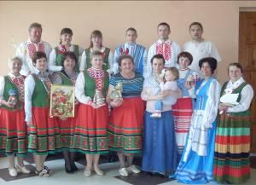 | народная студия мастеров народных художественных ремёсел и художников-любителей ”Святліца“ ГУК ”Миорский Центр культуры и народного творчества“
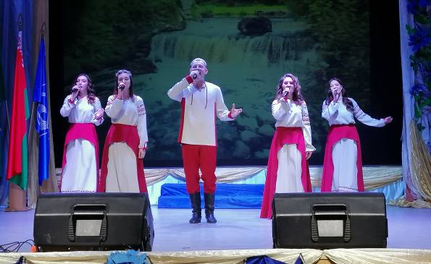 | народный ансамбль народной музыки и песни ”Мёрыца“ ГУО ”Миорская детская школа искусств“
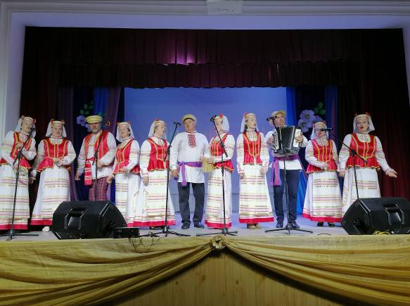 | народный фольклорный коллектив ”Язынка“ филиала ”Язненский сельский Дом культуры“ ГУК “Миорский Центр культуры и народного творчества“
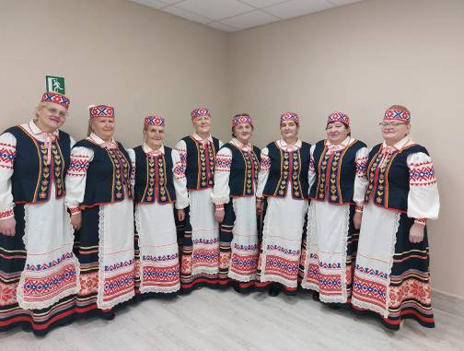 | народный фольклорный коллектив ”Іставіца“ филиала ”Истовский сельский клуб“ ГУК “Миорский Центр культуры и народного творчества“
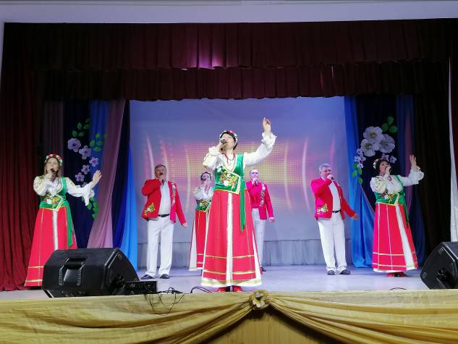 | народный вокально-хореографический коллектив ”Азярніцы“ унитарного предприятия жилищно-коммунального хозяйства Миорского района
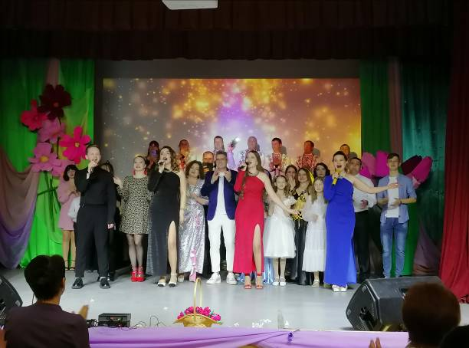 | народная эстрадная студия ГУК ”Миорский Центр культуры и народного творчества“
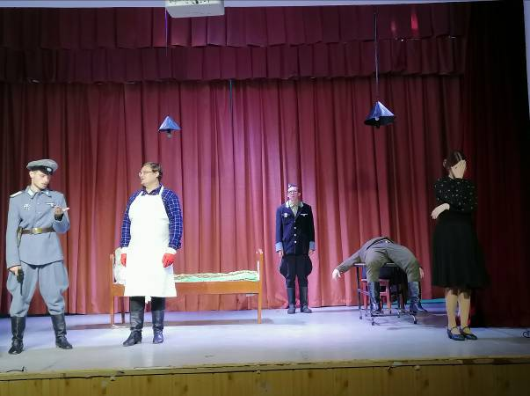 | народный театр ГУК ”Миорский Центр культуры и народного творчества“
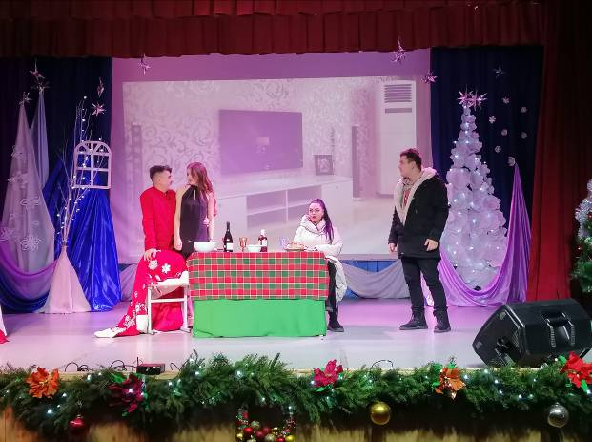 | народный театр миниатюр ”Свои парни“ ГУК ”Миорский Центр культуры и народного творчества“
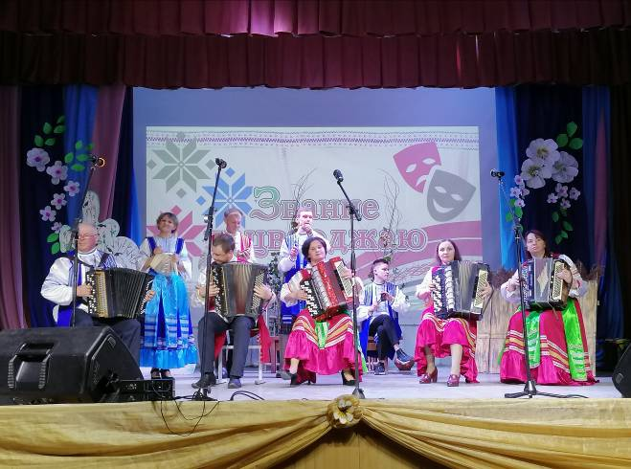 | народный фольклорный коллектив ”Мурашы“ филиала ”Детский санаторий ”Росинка“ ОАО “Белагроздравница“
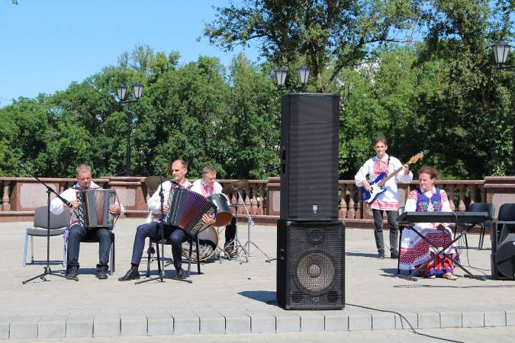 | народный инструментальный ансамбль ”In sound“ ГУО ”Миорская детская школа искусств“
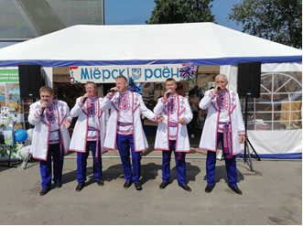 | народный мужской вокальный ансамбль ”Дзісенчукі“ филиала ”Дисненский городской Дом культуры“ ГУК ”Миорский Центр культуры и народного творчества“

2 коллектива имеют наименование ”образцовый“:

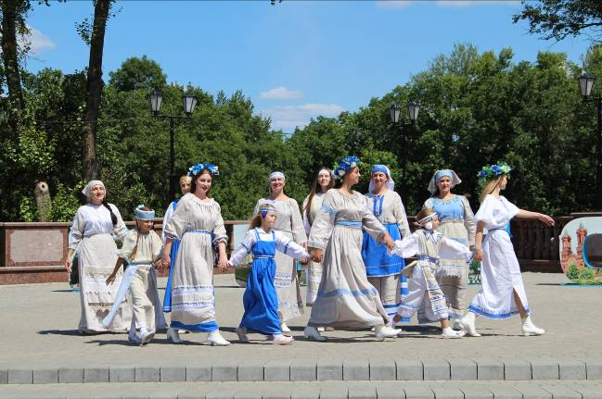 | образцовый театр авангардной моды ”Говорящие модели“ ГУК ”Миорский Центр культуры и народного творчества“
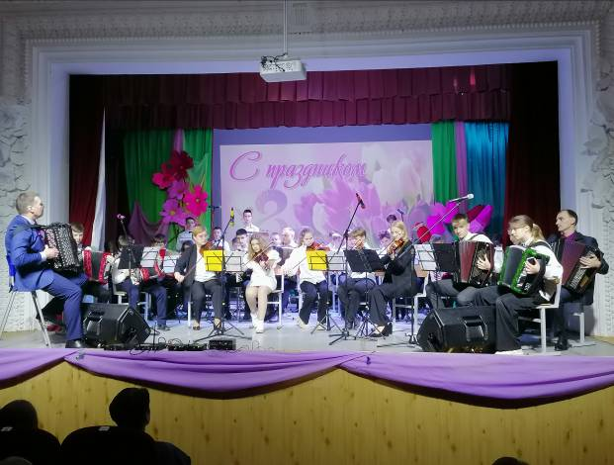 | образцовый оркестр баянов и аккордеонов ГУО ”Миорская детская школа искусств“

